Рисование на сахарном сиропе

Ребята, продолжаем экспериментировать и осваивать нетрадиционные техники рисования. Сегодня попробуем порисовать на сахарном сиропе.

Необходимые ингредиенты:

- акварельные краски

-кисточка

-вода

-альбом или простые листы формата А4

-сахарный сироп, рецепт приготовления которого приведен чуть ниже

Рецепт сахарного сиропа, который лучше приготовить вместе с взрослыми:

-10 столовых ложек сахара без горки;

-5,5 столовых ложек воды

Смешать в небольшой кастрюльке ингредиенты и довести до кипения, постоянно помешивая. Снять с плиты и дать остыть. Остывший сироп можно перелить в баночку и хранить несколько дней.

Для работы лучше использовать листочки в половину альбомного листа. Широкой плоской кистью нанести сироп на лист равномерно. Можно нанести только на определенную часть листа, где нужен будет такой эффект. Акварельные краски перед работой лучше смочить водой для яркости цвета. Далее начинаем создавать узоры, касаясь кисточкой с определенным цветом листа, покрытого сиропом. На листе будут появляться цветные звездочки и мазочки, в зависимости от движений кисти.

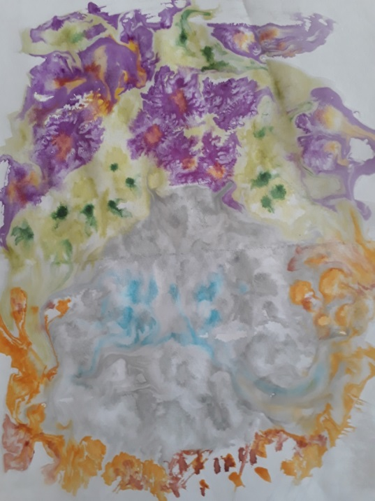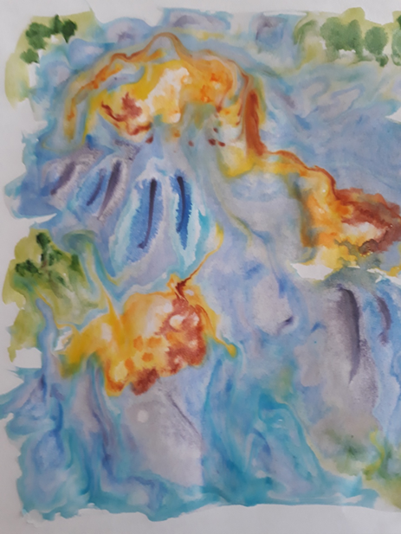

Можно попробовать создать определенный рисунок, например закат. После того, как работа немного подсохнет, дорисовать детали.

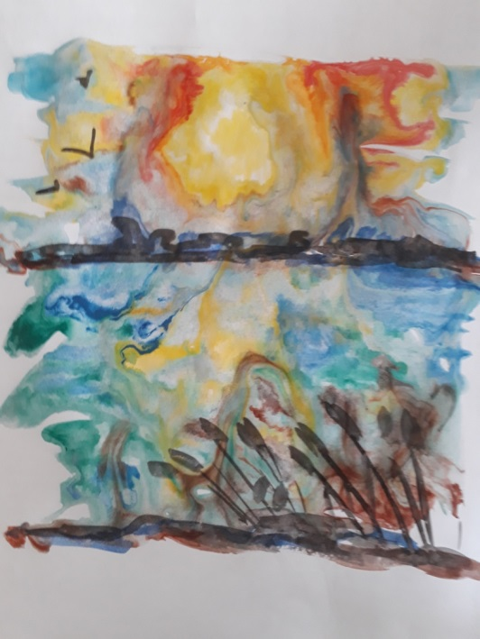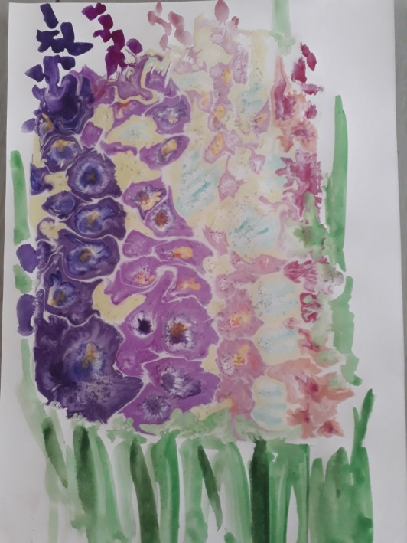

Можно непроизвольно наносить цвета и пофантазировать, что в итоге получится.

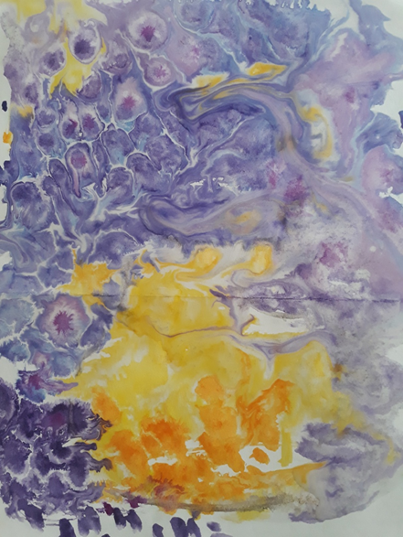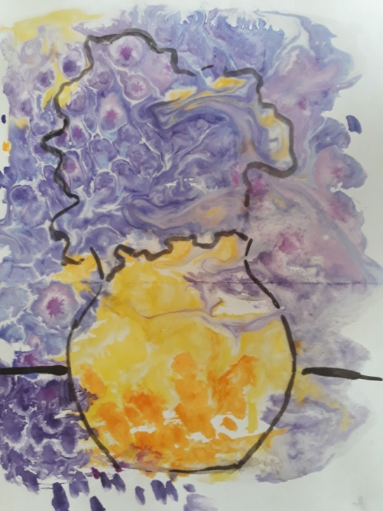

Старайтесь между следами от кисточки делать достаточные расстояния, потому что краска будет растекаться, пока не схватится сиропом и рисунок может поплыть. Перед работой лучше поэкспериментировать на маленьких листочках или черновике, чтобы приспособиться к технике и смелее себя чувствовать на основной работе. Также надо набраться терпения, потому что рисунок будет сохнуть пару дней.

Помните, что в нашем случае важен не результат, а процесс!